## 前端部分：

首先npm添加依赖：npm install

添加代理文件：proxy-table.js

**然后添加子模块：**git rm -r --cached xxx

git submodule add url xxx(确保文件中没有xxx文件)

## 后端部分：（有些命令保存在secureCRT中，方便操作）

**交叉编译：**

下载对应的交叉编译器的压缩包到目录下

解压缩压缩包

修改环境变量：

1、修改配置：

进入环境变量配置文件sudo vi profile/bashrc(全部用户/当前用户)

修改环境变量 export PATH=/home/chenzy/vp59/bin:$PATH

使环境变量生效 source /profile

2、直接在编译服务器环境下：

export PATH=/home/chenzhaoy/vp59/bin:$PATH

或(PATH= $PATH:/home/chenzhaoy/vp59/bin)

查看环境：echo $PATH

**编译脚本:**

cd xxx

rm -rf debug

mkdir debug;cd debug

cmake ../ -Dhost=t57(机型) -Dver=v86(版本) -LH -DDEBUG_MODE=OFF

举例：

(cmake ../ -Dhost=vp59 -Dver=v84 -LH -DENABLE_BACKTRACE=ON -DENABLE_STRIP=ON -DDEBUG_MODE=OFF)

make install -j

**话机登录：**

emtoo\n

omped51\n

**SIP挂载（【/boot/script/nfs.sh】话机第一次启动需要）：**

mkdir /tmp/chenzy && busybox mount -t nfs -o nolock,rsize=1024,wsize=1024 10.175.2.10:/home/chenzhaoy /tmp/chenzy

**将编译文件挂载到话机目录下：**

mount --bind

/tmp/xx/xx /debug(编译时选择的目录)/output/www/WEB-INFO /phone/www/WEB-INFO

**页面重启：**

/phone/scripts/reset-httpd.sh

**日志查询：**

cat tmp/log/xxx.log | grep WEB(过滤只剩web模块)

## 打包部分：

模块提交前先用开发工具将前端代码打包到htdocs文件，后端编译后取编译后的WEB-INFO，将两个文件压缩，命名为模块+要输出的版本号

**模块提交：**选择模块--选择提交模式（即编译工具）--选择输出版本号--选择压缩文件—填写描述信息

这里选择输出版本号，以下为例(95.86.251.26)

95代表该模块机型；86代表产品版本；251代表测试版本；26自设，不覆盖即可，一般为上一个版本+1

正式版本为xx.xx.0.xx,测试版本为xx.xx.251.xx原则上最后一位选取最近的版本+1即可

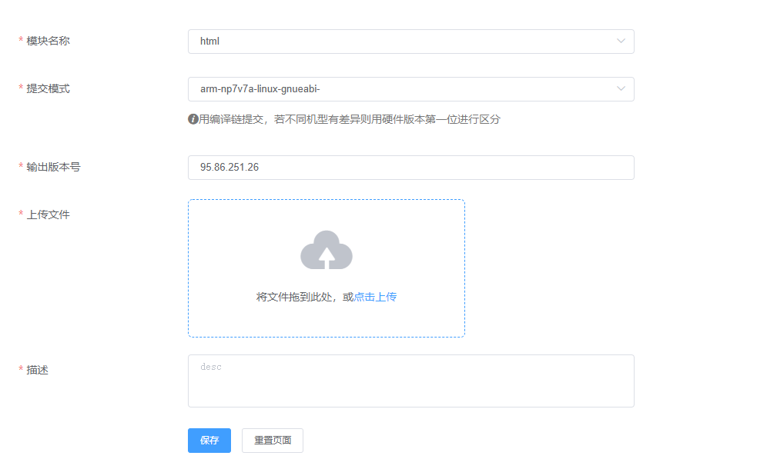

**Webci自动打包(打包成模块)：**

wget http://10.85.1.166:9999/webtool.sh && bash ./webtool.sh init

（地址无法连接，可直接运行后面脚本）

安装后，按照提示输入，再重新生效配置即可

webci v85 x.85.0.* -d T67 -m "ims bug"

（v85代表版本，*代表自动追加1，x代表后面-d 参数机型 ，-m表示描述信息）

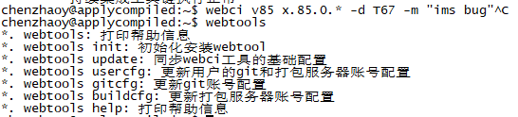

**打rom包：**

选择导入rom版本，可通过话机状态查询话机当前rom版本

填写输出rom版本，测试版本为xx.xx.251.xx原则上最后一位选取最近的版本+1即可(如下图，最近为149.85.255.4，所以输出选择149.85.255.5)

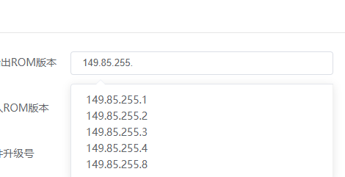

填写打包描述



## Bugfree提交系统部分：

点击解决之前可以先编辑保存。在打包提交模块后，再点解决补充，提交后会重新指派回测试

需要填写注意的地方就是解决和开发基础数据两个地方（注释有需要也写一下）

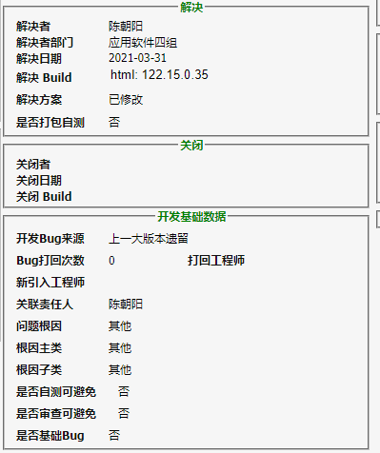

**新人具体提交流程：**

1. 在远程仓库创建新分支
2. 修改bug，通过本地mount自测后
3. 将修改后的代码用过bc工具对比一遍确保没问题，根据规范填写提交信息，推送至新分支
4. 在新分支创建一个合并分支请求
5. 将链接发送代码审核人
6. 审核通过，自动删除新分支；不通过返回第2步
7. （手动/webci自动）打包mount自测
8. 填写bugfree解决信息
9. 自动化测试平台发送邮件

## 自动化测试平台邮件发送：

进入项目管理，根据项目选择对应的模板，点击进去后：

添加抄送小组邮箱，修改邮件主题，最后将版本信息，正文和Checklist完善，预览调整格式，没问题发送即可。（下图为预览参考）

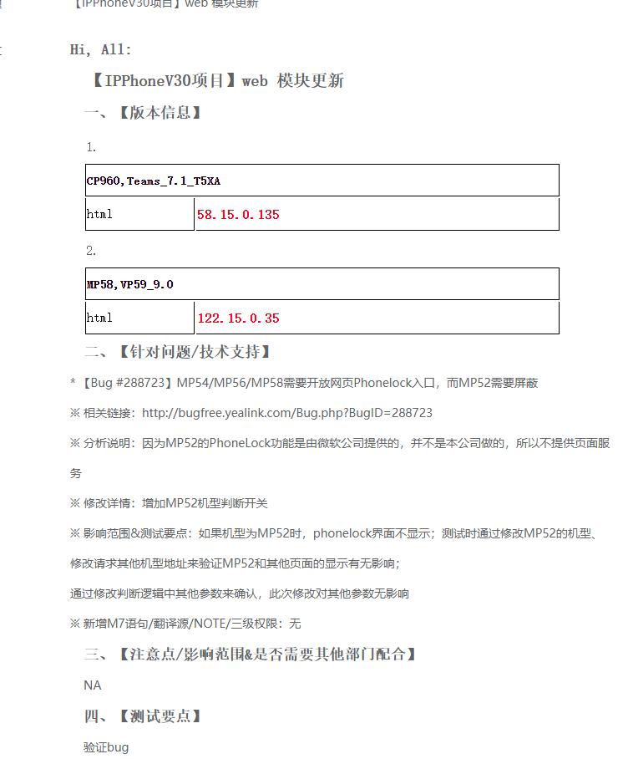

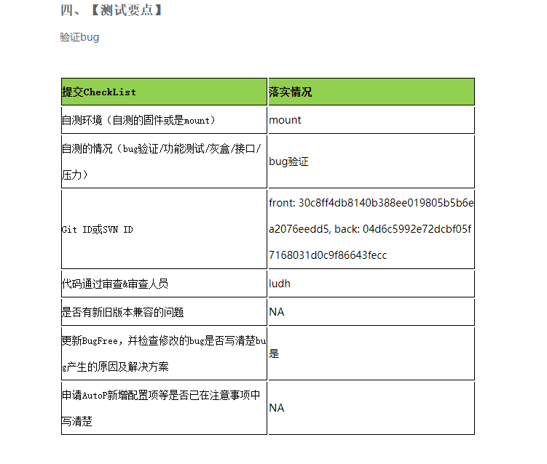

## Git和Tortoisegit配置

Tortoisegit ssh配置：

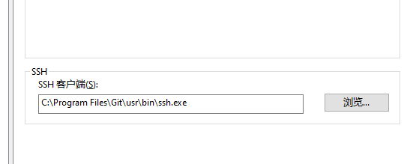

Tortoisegit 比较工具配置：

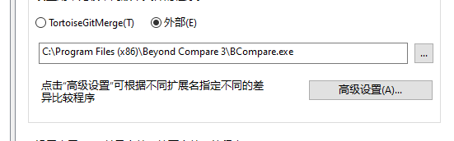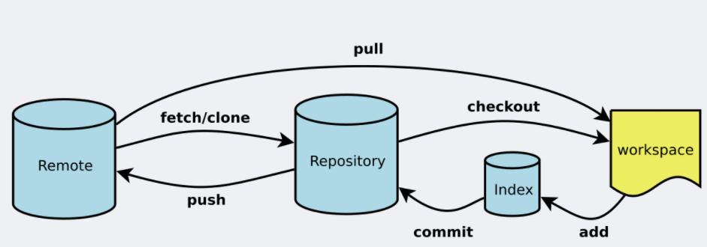

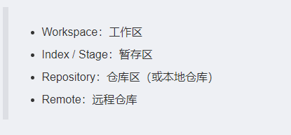

git配置用户名邮箱和ssh后，需要再加入配置git config --global core.autocrlf=false，否则会导致代码拉取格式有问题。

编译服务器git密钥生成，把公钥复制进gitlab: ssh-keygen -t rsa